18.1.2平行四边形的判定（第1课时）
教学目标：
1.理解并掌握用两组对边或两组对角或两条对角线的关系判定平行四边形的方法。
2.灵活运用平行四边形性质和判定解决实际问题。
3.进一步培养和发展学生的逻辑思维能力和推理论证的表达能力。
教学重点、难点：
- 重点：平行四边形的判定方法的探究、运用。
- 难点：平行四边形的判定定理的灵活应用。
教学过程：
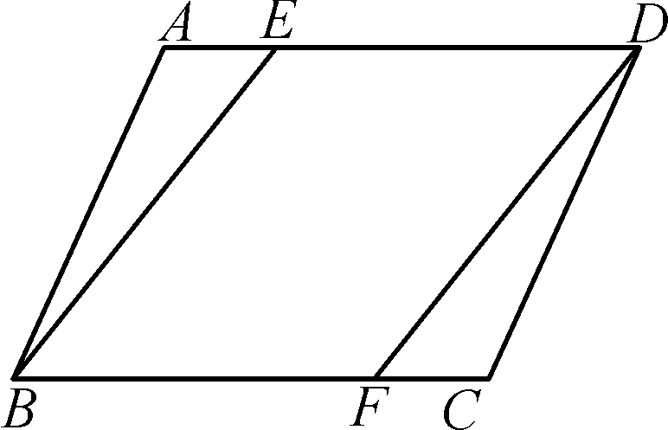
一、课前回顾
1.平行四边形的定义是什么？平行四边形有哪些性质？
2.如图，在▱ABCD中，BE∥DF.求证：四边形BFDE是平行四边形？
二、讲授新课
活动一：创设情境、导入新课
问题：你能说出平行四边形性质的逆命题吗？并判断它们的真假。
活动二：实践探究、交流新知
1.平行四边形性质的逆命题：(1)两组对边分别平行的四边形是平行四边形(定义)；(2)两组对边分别相等的四边形是平行四边形；(3)两组对角分别相等的四边形是平行四边形；(4)对角线互相平分的四边形是平行四边形。猜想：这些命题可否成为平行四边形的判定方法？
2.判定定理1：两组对边分别相等的四边形是平行四边形。
符号语言：如图所示，在四边形ABCD中，∵AB＝CD，AD＝BC，∴四边形ABCD是平行四边形
判定定理2：两组对角分别相等的四边形是平行四边形。
符号语言：如图所示，在四边形ABCD中，∵∠A＝∠C，∠B＝∠D，∴四边形ABCD是平行四边形。
判定定理3：对角线互相平分的四边形是平行四边形。
符号语言：如图所示，在四边形ABCD中，对角线AC，BD相交于点O。
∵AO＝CO，BO＝DO，∴四边形ABCD是平行四边形。
活动三：开放训练、体现应用
- 典型例题 2. 变式训练
活动四：课堂检测
三、课堂小结
18.1.2平行四边形的判定（第1课时） 训 练 展 示 导 学 案
学习目标 | 1.理解并掌握用两组对边或两组对角或两条对角线的关系判定平行四边形的方法。
 | 2.灵活运用平行四边形性质和判定解决实际问题。
 | 3.进一步培养和发展学生的逻辑思维能力和推理论证的表达能力。
学生笔记 | 导 学 案 内 容
认真专注  独立思考 | 学习指导:  - 自主预习  平行四边形的判定：  （1） 的四边形是平行四边形；（2） 的四边形是平行四边形；  （3） 的四边形是平行四边形；（4） 的四边形是平行四边形。  二、导入新课  情景导入  三、互动教学  知识点一：两组对边分别相等或两组对边分别平行的四边形是平行四边形  如图，在Rt△MON中，∠MON＝90°。求证：四边形PONM是平行四边形。  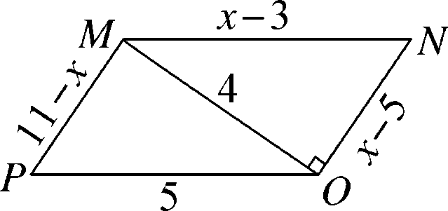  知识点二：两组对角分别相等的四边形是平行四边形  1.能判定四边形ABCD是平行四边形的条件：∠A:∠B:∠C:∠D的值为（ ）。  A.1:2:3:4 B.1:4:2:3 C.1:2:2:1 D.3:2:3:2  2.如图，四边形ABCD中，AB∥DC，∠B＝55°，∠1＝85°，∠2＝40°。  (1)求∠D的度数；  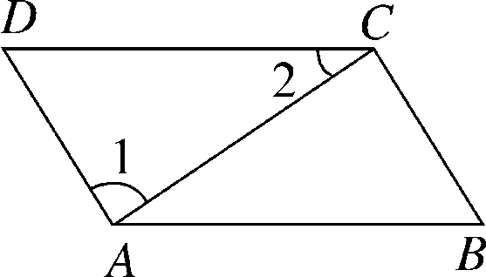  (2)求证：四边形ABCD是平行四边形。  知识点三：对角线互相平分的四边形是平行四边形  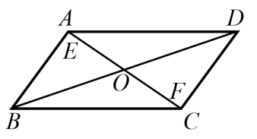  如图， □ABCD 的对角线AC,BD相交于点O,E,F是AC上的两点，并且AE=CF.求证：四边形BFDE是平行四边形.。

导 学 案 内 容 | 学生笔记
四、训练展示  1.判断对错:  (1)有一组对边平行的四边形是平行四边形。（ ）  (2)有两条边相等，并且另外的两条边也相等的四边形一定是平行四边形。（ ）  (3)对角线互相平分的四边形是平行四边形。（ ）  (4)一条对角线平分另一条对角线的四边形是平行四边形。（ ）  (5)有一组对角相等且一组对边平行的四边形是平行四边形。（ ）  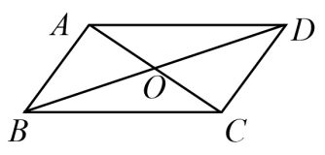  2.如图，四边形ABCD的对角线交于点O，下列哪组条件不能判断四边形ABCD是平行四边形（ ）  A．OA=OC，OB=OD B．AB=CD，AO=CO  C．AB=CD，AD=BC D．∠BAD=∠BCD，AB∥CD  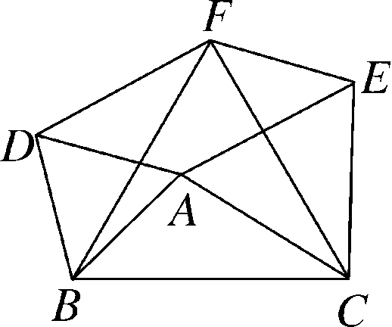  3.如图，在△ABC中，分别以AB、AC、BC为边在BC的同侧作等边△ABD、等边△ACE、等边△BCF.试说明四边形DAEF是平行四边形。  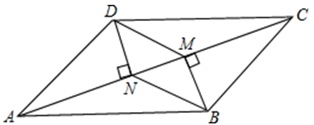  4.如图，AC是平行四边形ABCD的一条对角线，BM⊥AC于M，DN⊥AC于N，四边形BMDN是平行四边形吗？说说你的理由。  5.昨天小明同学在生物实验室做实验时，不小心碰碎了实验室的一块平行四边形的实验用的玻璃片,只剩下如图所示部分,他想回家去割一块赔给学校，带上玻璃剩下部分去玻璃店不安全，于是他想把原来的平行四边形重新在纸上画出来?然后带上图纸去就行了，可原来的平行四边形怎么给它画出来呢(A,B,C为三顶点,即找出第四个顶点D)？  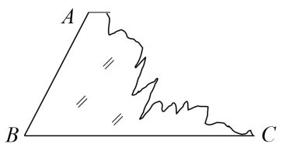 | 熟练掌握  自信展示  突破自我  大胆发言
五、本课小结

板书设计：

18.1.2平行四边形的判定（第1课时）
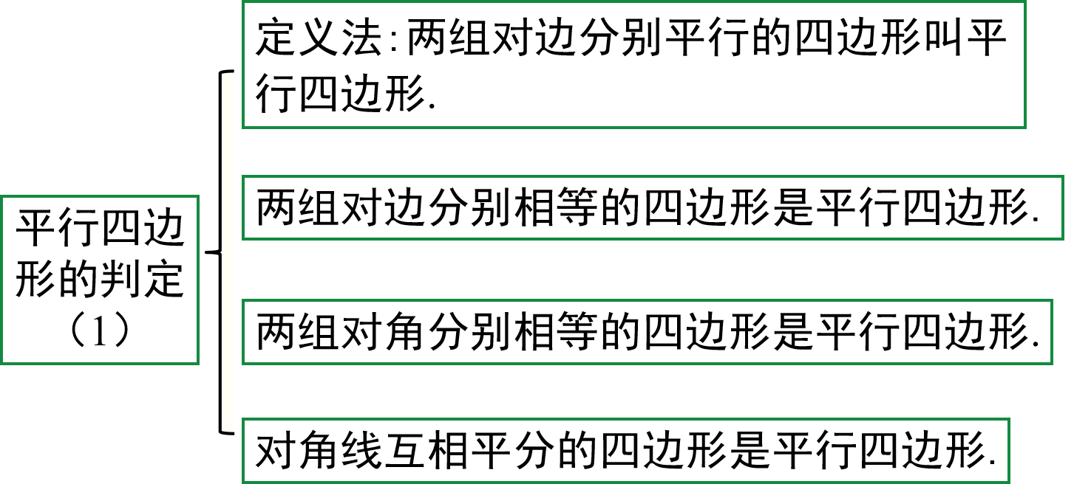

教学反思：

